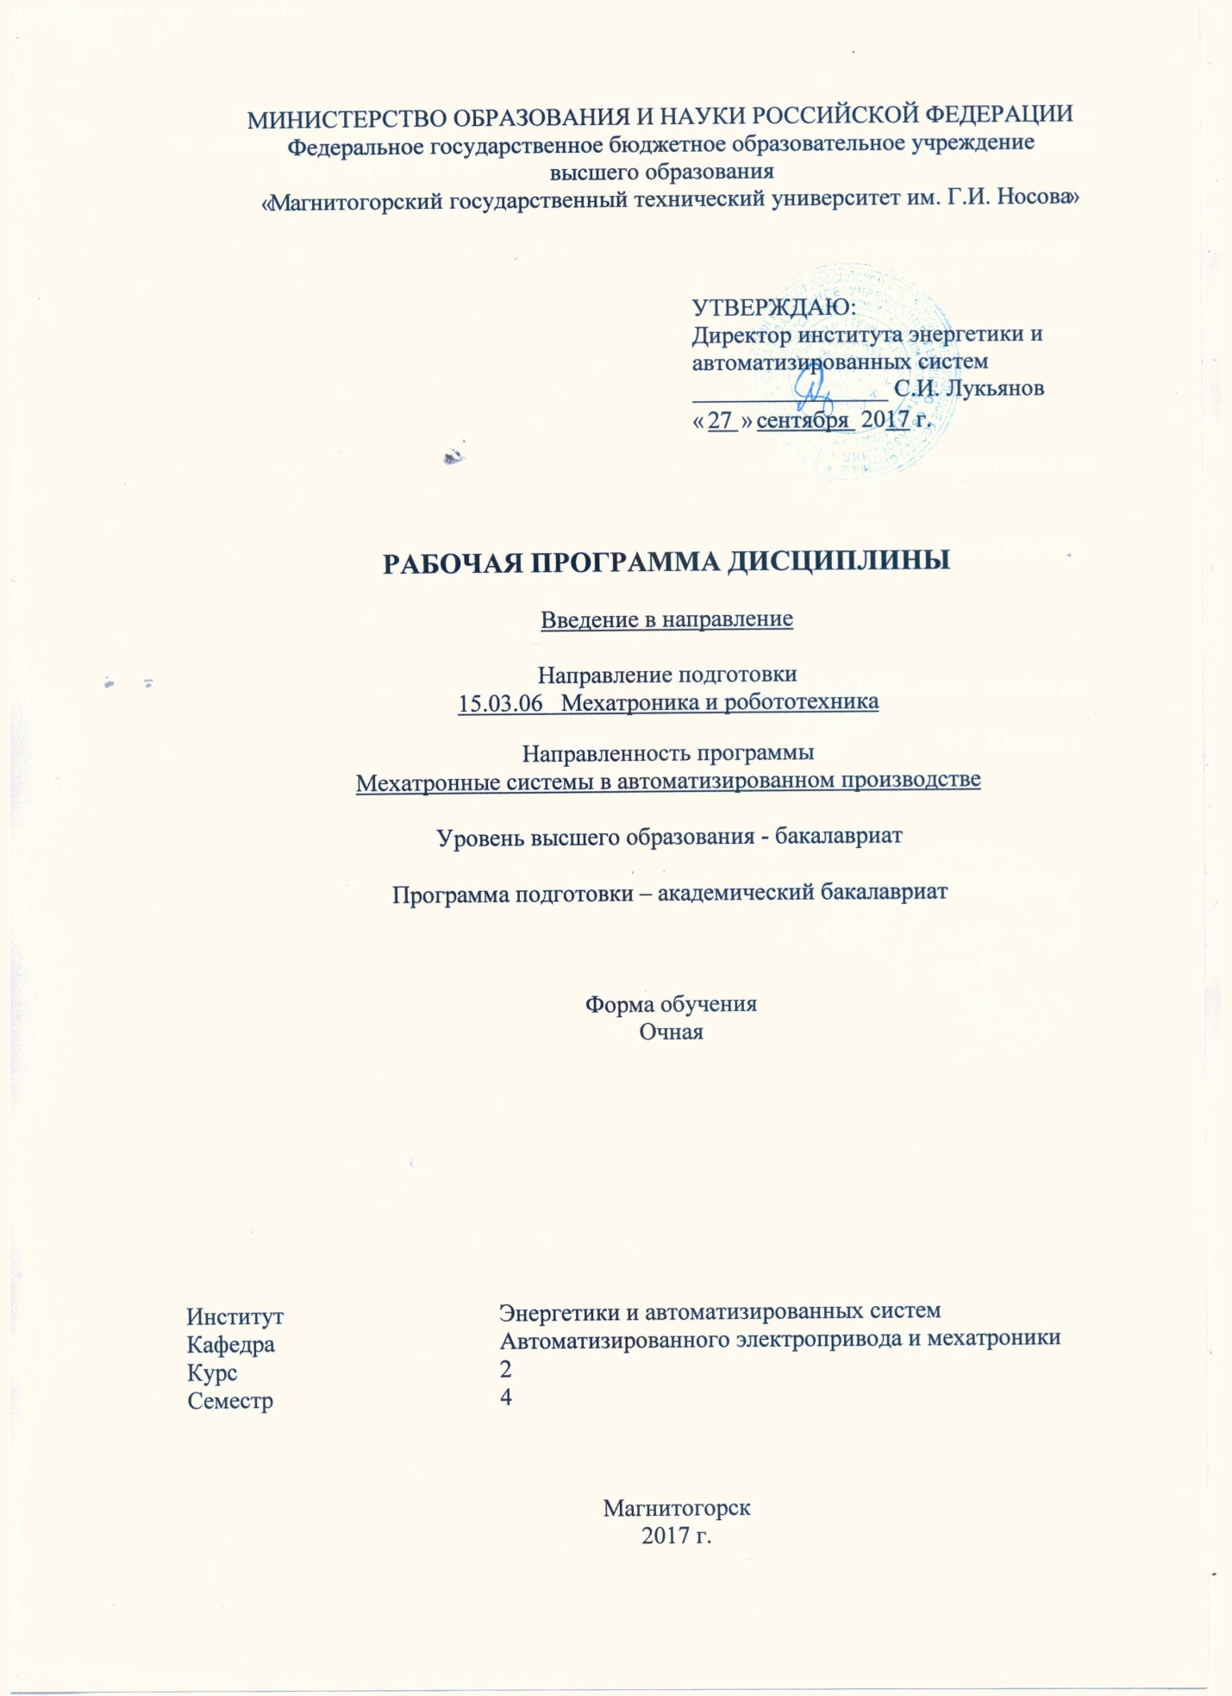
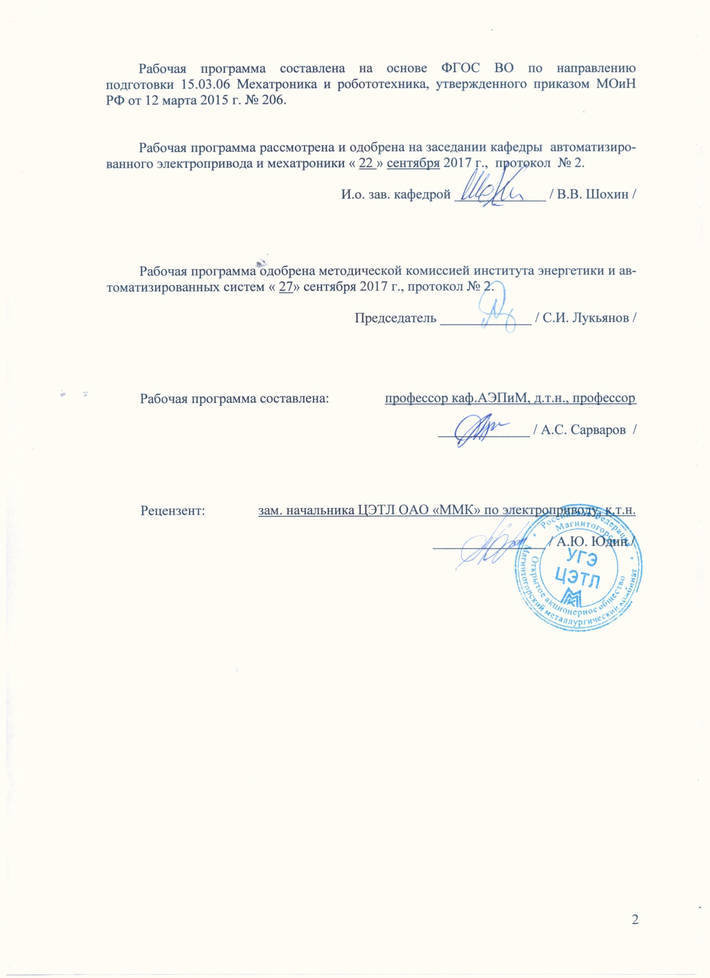

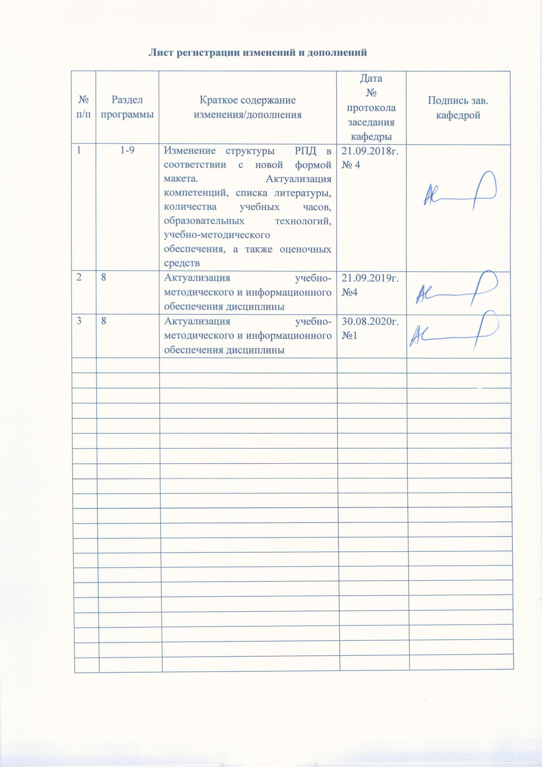

1 Цели освоения дисциплины (модуля)
Целями освоения дисциплины «Введение в направление» является формирование у студентов общего представления о выбранной области профессиональной деятельности, её значении, о становлении и развитии электромеханики, влияние знаний об электротехнике на технический и социальный прогресс.

2. Место дисциплины (модуля) в структуре образовательной программы подготовки бакалавра
Дисциплина «Введение в направление» входит в вариативную часть блока блока 1 образовательной программы.
Для изучения дисциплины необходимы знания (умения и владения) сформированные в результате изучения основных разделов курса физики и математики и химии в пределах программы среднего образования
Знания (умения, владения) полученные при изучении данной дисциплины будут необходимы при изучении всех профессиональных дисциплин и позволят студенту ориентироваться в образовательном поле предлагаемой к освоению образовательной программы, а также необходимы для понимания места и роли каждой дисциплины учебного плана в формировании всего комплекса компетенций, необходимых для дальнейшей профессиональной деятельности.

3. Компетенции обучающегося, формируемые в результате освоения
дисциплины (модуля) и планируемые результаты обучения
В результате освоения дисциплины (модуля) «Введение в направление», обучающийся должен обладать следующими компетенциями

Структурный  элемент  компетенции | Планируемые результаты обучения
ОПК-4 - Готовность собирать, обрабатывать, анализировать и систематизировать научно-техническую информацию по тематике исследования, использовать достижения отечественной и зарубежной науки, техники и технологии в своей профессиональной деятельности
Знать | Основные источники информации и сетевые ресурсы по направлению «Мехатроника и робототехника»  - основные определения, понятия, термины в сфере мехатроники и робототехники (МиР)  - историю и этапы развития мехатроники и робототехники, вклад ученых разных поколений в развитие теории и практики МиР.  - историю и этапы развития электротехники, электромеханики, силовой и информационной электроники, как составных частей МиР.  - основные понятия и определения в теории электрических и магнитных цепей, законы электротехники, электромагнетизма и электромеханики, основы силовой электроники;  - электрические двигатели и структуру электроприводов;  - назначение и виды (конструкции) механических преобразователей движения.  - новые системы электромеханического преобразования энергии (сервоприводы);  - структуры и функциональное назначение узлов электро-гидро,и пневмоприводов мехатронных модулей.
Уметь | -- изучать отечественный и зарубежный опыт, анализировать научно-техническую информацию по теме исследований;  - составлять аналитические обзоры по решаемым научно-техническим задачам;  - готовить презентации по результатам аналитических исследований.
Владеть | - современными информационными технологиями и методологией подготовки аналитических обзоров для решения научно-технических проблем в области;
ПК-7: Готовность участвовать в составлении аналитических обзоров и научно-технических отчетов по результатам выполненной работы, в подготовке публикаций по результатам исследований и разработок
Знать | - понятия о системах управления, обобщенные структуры систем управления электроприводами модулей манипуляции и движения мехатронных и робототехнических комплексов (МиРТК);  - разновидности и физические основы функционирования датчиков и наблюдателей состояния в МиРТК.
Уметь | - анализировать и систематизировать информацию, использовать полученные результаты при составлении отчетов.  - анализировать процессы в типовых узлах модулей МиРТК  - объяснять физические основы функционирования типовых узлов; определять режимы и параметры работы типовых узлов;  - анализировать процессы в электро, - и гидро - и пневмоприводах;  - анализировать работу различных устройств силовой и управляющей электроники.
Владеть | - умениями быстрого доступа к источникам научно-технической информации.

4. Структура и содержание дисциплины
Общая трудоемкость дисциплины составляет 3 зачетные единицы, 108 акад. часов, в том числе:
- контактная работа – 48,9 акад. часов:
- аудиторная – 48 акад. часов, 16-лекций, 32-практ. зан.
- внеаудиторная – 0,9 акад. час
- самостоятельная работа – 59,1 акад. часов.
Форма аттестации: зачет

Раздел/ тема  дисциплины | Семестр | Аудиторная  контактная работа  (в акад. часах) |  |  | Самостоятельная работа (в акад.  Часах) | Вид самостоятельной работы | Формы текущего контроля успеваемости и  промежуточной аттестации |  | Код и структурный  элемент компетенции
 |  | лекции | лаборат.  занятия | практич. занятия
Введение в напрвление. Основные определения, понятия, термины в сфере мехатроники и робототехники (МиР). История и этапы развития МиР, Вклад ученых разных поколений в развитие теории и практики МиР. | 4 | 1 |  |  | 4 | Изучение учебной литературы по заданной теме Подготовка к практическому занятию. | Конспект материалов по теме.  Устный опрос и проведение контрольных мероприятий |  | ОПК-7  ОК-4
- Электромеханика, силовая и управляющая электроника составные части мехатроники.  - Роль «электромеханики и электроники» в создании и развитии мехатронных и робототехнических комплексов (МиРТК)  - Классификация МиРТК. Общая структура, модули и функциональные узлы.  - Проблемы управления в МиР |  | 2 |  | 2 | 8 | Изучение учебной литературы по заданной теме Подготовка к практическому занятию. | Конспект материалов по теме.  Устный опрос и проведение контрольных мероприятий |  | ОПК-7  з.у.в  ОК-4  з.у.в
Итого по разделу 1. |  | 2 |  | 2 | 12
- Введение в электротехнику и электромеханику. |  |  |  |  |  |  |  |  | ОПК-7  з.  ОК-4  з.у.в
- История и этапы развития электротехники и электромеханики.  - Основные понятия, определения и законы в теории электрических и магнитных цепей |  | 2 |  | 4 | 8 | Изучение учебной литературы по заданной теме Подготовка к практическому занятию. | Конспект материалов по теме.  Устный опрос и проведение контрольных мероприятий
- Электрические двигатели – основа электромеханики.  - Структура электропривода. Функциональное назначение основных блоков в структуре электропривода. |  | 2 |  | 4 | 8 | Изучение учебной литературы по заданной теме Подготовка к практическому занятию. | Конспект материалов по теме.  Устный опрос и проведение контрольных мероприятий
- Силовая электроника в составе электропривода. Силовые схемы преобразователей электрической энергии. |  | 2 |  | 4 | 8
- Механические преобразователи движения в электроприводе. Особенности их реализации в МиР.  - Сервоприводы в мехатронике.  - Структуры и функциональное назначение гидро - и пневмоприводов. Сравнительные характеристики различных видов приводов. |  | 2 |  | 4 | 8 | Изучение учебной литературы по заданной теме Подготовка к практическому занятию. |  | Конспект материалов по теме.  Устный опрос и проведение контрольных мероприятий
Итого по разделу 2. |  | 8 |  | 16 | 32
- Введение в системы управления МиР
- Понятия о системах управления. Термины, определения, функциональные узлы и элементы.  - Обобщенные структуры систем управления электроприводами.  - Иерархия в системах управления |  | 2 |  | 4 | 8 | Изучение учебной литературы по заданной теме Подготовка к практическому занятию. |  | Конспект материалов по теме.  Устный опрос и проведение контрольных мероприятий | ОПК-7  з.  ОК-4  з.у.в
- Сенсоры в робототехнике. Классификация и физические основы функционирования информационных датчиков. |  | 3 |  | 6 | 7,1 | Изучение учебной литературы по заданной теме Подготовка к практическому занятию. |  | Конспект материалов по теме.  Устный опрос и проведение контрольных мероприятий
Итого по разделу 3 |  | 5 |  | 10 | 15,1
Итого за семестр |  | 16 |  | 32 | 59,1
Итого по дисциплине |  | 16 |  | 32 | 59,1

5. Образовательные и информационные технологии

Для реализации предусмотренных видов учебной работы в качестве образовательных технологий в преподавании дисциплины «Введение в направление» используются традиционные и модульно-компетентностные технологии.
Технологичность учебного процесса состоит в том, студенту дается целостная модель образовательной структуры по данной дисциплине и показана последовательность преподавания дисциплин, проводимых в рамках учебного плана, связанных с формированием будущих компетенций и основных представлений о данной дисциплине. Передача необходимых теоретических знаний и формирование основных представлений по направлению подготовки осуществляется с использованием современного мультимедийного оборудования. В процессе проведения занятий предусмотрено проведение выборочного контроля и экспресс-контроля (тестирование) знаний всех студентов при проведении аудиторных занятий. В составе образовательных технологий при подготовке специалистов поданному направлению и профилю особая роль отводится самостоятельной работе студентов, проводимой по заданию преподавателя.

6. Учебно-методическое обеспечение самостоятельной работы студентов
Аудиторная самостоятельная работа студентов на практических занятиях осуществляется под контролем преподавателя в виде решения задач и выполнения упражнений, которые определяет преподаватель для студента.
Вопросы и задачи, рассматриваемые при проведении практических занятий приведены в таблице (см. пункт 7) оценочных средств.
Внеаудиторная самостоятельная работа студентов осуществляется в виде чтения с проработкой материала, написания рефератов, подготовка к практическим занятиям и рубежному контролю по темам лекционных занятий.
Перечень тем рефератов:
- История создания и развития мехатроники и робототехники. Основные этапы.
- Принципы формирования баз данных и баз знаний для решения проектно- конструкторских задач в сфере мехатроники и робототехники. Международные системы стандартизации.
- Конструкции современных биоморфных роботов. Назначение, техническое оснащение и параметры.
- Модули манипуляции, захватные устройства (механические звенья, кинематический и силовой анализ).
- Шагающие опорные модули (механические звенья, кинематический и силовой анализ).
- Электроприводы в мехатронике и робототехнике. Классификация эл. двигателей, фирмы производители и основные характеристики.
- Механические преобразователи движения в модулях манипуляции и опорных модулях перемещения. Классификация, конструкции и характеристики.
- Гидроприводы в МиР (гидросистемы, гидромоторы). Конструкции и характерстики.
- Источники питания в автономных МиРТК.
- Сенсоры в робототехнике. Классификация, конструкции и характеристики.
- Силовая электроника в МиРТК. Элементная база, схемы и характьеристики.
- Системы управления в МиРТК. Виды, структурные и функциональные схемы, элементная база и основные характеристики.
- Нейронные сети нейротехнологии в системах управления роботами.
- Экзоскелеты в системах управления антропоморфными роботами.
- Экзоскелетные костюмы различных назначения (производственная, военная и исследовательская деятельность)
- Экзоскелеты в медицине. Классификация, конструкции, техническое оснащение и характеристики.
- Системы навигации в робототехнике. Современное оборудование и характеристики.
- Современные достижения в создании беспилотных транспортных систем в РФ и зарубежными компаниями.
- Перспективные источники питания для МиРТК автономного базирования.
- Наблюдатели окружающей среды, системы дистанционного зондирования и управления в роботехнике.

7. Оценочные средства для проведения промежуточной аттестации

а) Планируемые результаты обучения и оценочные средства для проведения промежуточной аттестации:

Структурный элемент  компетенции | Планируемые результаты обучения | Оценочные средства
ОПК-4 - Готовность собирать, обрабатывать, анализировать и систематизировать научно-техническую информацию по тематике исследования, использовать достижения отечественной и зарубежной науки, техники и технологии в своей профессиональной деятельности
Знать | Основные источники информации и сетевые ресурсы по направлению «Мехатроника и робототехника»  - основные определения, понятия, термины в сфере мехатроники и робототехники (МиР)  - историю и этапы развития мехатроники и робототехники, вклад ученых разных поколений в развитие теории и практики МиР.  - историю и этапы развития электротехники, электромеханики, силовой и информационной электроники, как составных частей МиР.  - основные понятия и определения в теории электрических и магнитных цепей, законы электротехники, электромагнетизма и электромеханики, основы силовой электроники;  - электрические двигатели и структуру электроприводов;  - назначение и виды (конструкции) механических преобразователей движения.  - новые системы электромеханического преобразования энергии (сервоприводы);  - структуры и функциональное назначение узлов электро-гидро,и пневмоприводов мехатронных модулей. | - Мехатроника – это…(дайте определение)  - Робототехника – это …(дайте определение)  - По каким признакам классифицируются мехатронные и робототехнические комлексы.  - Кратко опишите историю развития МиР и основные этапы.  - Опишите назначения составных частей робота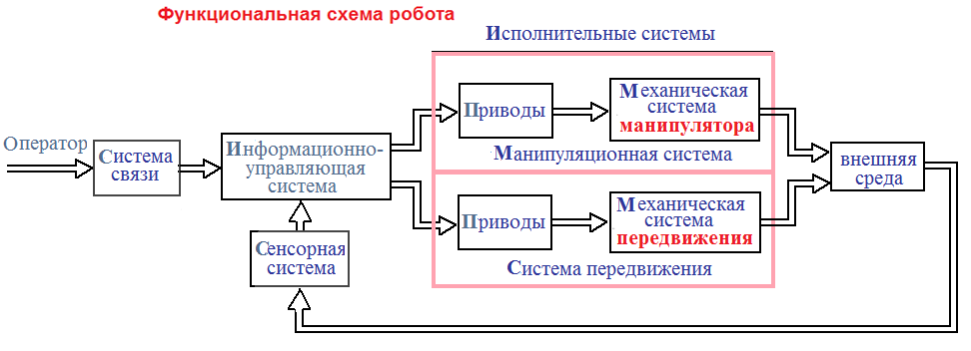  - Кратко опишите историю и этапы развития электротехники и электромеханики.  - Кратко опишите историю и этапы развития силовой и информационной электроники  - Дайте определения и запишите выражения для основных законов электрических цепей.  - Закон электромагнитной индукции (дайте определение и приведите математические выражения). Примеры проявления в электромагнитных устройствах.  - Закон Ампера (дайте определение и приведите математические выражения). Примеры проявления в электромагнитных устройствах).  - Перечислите основные компоненты электрических цепей и опишите свойства полупроводниковых ключей.  - Опишите назначение электрических преобразователей энергии.  - Приведите основные схемы выпрямителей тока.  - Поясните принцип преобразования частоты напряжения. Приведите простейшие структуры и схемы преобразователей частоты.  - Поясните принцип работы двигателя постоянного тока на примере простейшей физической модели.  - Поясните принцип работы асинхронного (или синхронного) двигателей на примере простейшей физической модели.  - Поясните принцип работы гидропривода (или пневмопривода).  - Приведите структуру и опишите функциональное назначение электропривода (гидропривода, пневмопривода).  - Структура простейшей системы управления.  - Принцип подчиненного регулирования параметров в электроприводе.  - Что такое сенсоры ?. Разновидности и физические основы функционирования датчиков и наблюдателей состояния в мехатронике и робототехники.
Уметь | -- изучать отечественный и зарубежный опыт, анализировать научно-техническую информацию по теме исследований;  - составлять аналитические обзоры по решаемым научно-техническим задачам;  - готовить презентации по результатам аналитических исследований. | 1. Рефераты по заданной теме и презентации по теме реферата.  2. Проанализируйте процессы в электрических цепях и определите, как измениться накал лампочек при проведении переключений, показанных на схеме.  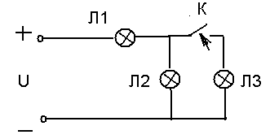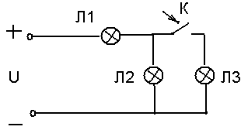  3. Приведите примеры записи уравнений по законам Кирхгофа для схемы  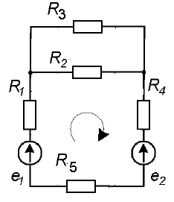  4. Приведите примеры, в которых наблюдается проявление закона Ампера.  5. Приведите примеры, в которых проявляется действие закона электромагнитной индукции.  6. На примере простейшего макета двигателя постоянного тока, применяя правила левой и правой руки определите направления силы, действующей на проводник с током в магнитном поле, а также Э.Д.С. наводимой в проводнике.  7. Составьте уравнения баланса мощности для двигателя постоянного тока.  8. Объясните физические процессы при работе двигателя постоянного тока.  9. Объясните физические процессы при работе асинхронного электродвигателя  10. Поясните физическую основу работы схем выпрямления.  11. Объясните принцип регулирования напряжения в схемах преобразователей при использовании управляемых полупроводниковых ключей.  12. Какой набор измерительной аппаратуры необходим для снятия вольт-амперной характеристики источника питания, катушки индуктивности, резистора и др. элементов электрической цепи.
Владеть | - современными информационными технологиями и методологией подготовки аналитических обзоров для решения научно-технических проблем в области; | - Рефераты по заданным темам в виде аналитического обзора и презентации.  - Приведите примеры проявления основных законов электромагнетизма.  - Составьте схему для снятия вольт-амперной характеристики полупроводникового диода.  - Составьте схему подключения измерительных приборов для определения индуктивного сопротивления катушки.  - Составьте схему подключения измерительных приборов для определения сопротивления резистора.  - Приведите единицы измерения: сопротивления, индуктивности, емкости, заряда, тока, напряжения, магнитного потока, магнитной индукции, напряженности магнитного поля.
ПК-7: Готовность участвовать в составлении аналитических обзоров и научно-технических отчетов по результатам выполненной работы, в подготовке публикаций по результатам исследований и разработок
Знать | - понятия о системах управления, обобщенные структуры систем управления электроприводами модулей манипуляции и движения мехатронных и робототехнических комплексов (МиРТК);  - разновидности и физические основы функционирования датчиков и наблюдателей состояния в МиРТК. | - Перечислите основные компоненты электрических цепей и опишите свойства полупроводниковых ключей.  - Опишите назначение электрических преобразователей энергии.  - Приведите основные схемы выпрямителей тока.  - Поясните принцип преобразования частоты напряжения. Приведите простейшие структуры и схемы преобразователей частоты.  - Поясните принцип работы двигателя постоянного тока на примере простейшей физической модели.  - Поясните принцип работы асинхронного (или синхронного) двигателей на примере простейшей физической модели.  - Поясните принцип работы гидропривода (или пневмопривода).  - Приведите структуру и опишите функциональное назначение электропривода (гидропривода, пневмопривода).  - Структура простейшей системы управления.  - Принцип подчиненного регулирования параметров в электроприводе.  - Что такое сенсоры ?. Разновидности и физические основы функционирования датчиков и наблюдателей состояния в мехатронике и робототехники.
Уметь | - анализировать и систематизировать информацию, использовать полученные результаты при составлении отчетов.  - анализировать процессы в типовых узлах модулей МиРТК  - объяснять физические основы функционирования типовых узлов; определять режимы и параметры работы типовых узлов;  - анализировать процессы в электро, - и гидро - и пневмоприводах;  - анализировать работу различных устройств силовой и управляющей электроники. | - На примере простейшего макета двигателя постоянного тока, применяя правила левой и правой руки определите направления силы, действующей на проводник с током в магнитном поле, а также Э.Д.С. наводимой в проводнике.  - Составьте уравнения баланса мощности для двигателя постоянного тока.  - Объясните физические процессы при работе двигателя постоянного тока.  - Объясните физические процессы при работе асинхронного электродвигателя  - Поясните физическую основу работы схем выпрямления.
Владеть | - умениями быстрого доступа к источникам научно-технической информации. | - Рефераты по заданным темам в виде аналитического обзора и презентации.  - Приведите примеры проявления основных законов электромагнетизма.  - Составьте схему для снятия вольт-амперной характеристики полупроводникового диода.  - Составьте схему подключения измерительных приборов для определения индуктивного сопротивления катушки.  - Составьте схему подключения измерительных приборов для определения сопротивления резистора.  - Приведите единицы измерения: сопротивления, индуктивности, емкости, заряда, тока, напряжения, магнитного потока, магнитной индукции, напряженности магнитного поля.

б) Порядок проведения промежуточной аттестации, показатели и критерии оценивания:
Промежуточная аттестация по дисциплине «Введение в направление » включает теоретические вопросы, позволяющие оценить уровень усвоения обучающимися знаний, и практические задания, выявляющие степень сформированности умений и владений, проводится в форме собеседования, письменных контрольных работ и в форме подготовки и защиты реферата виде доклада с презентацией содержания реферата.
По итогам промежуточной аттестации выставляется зачет.
на оценку «зачтено» студент должен показать высокий уровень знания материала по дисциплине не только на уровне воспроизведения и объяснения информации, но и продемонстрировать интеллектуальные навыки решения проблем, нахождения уникальных ответов, вынесения критических суждений; продемонстрировать знание и понимание законов дисциплины, умение оперировать этими знаниями в профессиональной деятельности;
на оценку «не зачтено» студент не может показать знания на уровне воспроизведения и объяснения информации по дисциплине, не может показать интеллектуальные навыки решения простых задач, умение критически оценивать свои личностные качества, намечать пути и выбирать средства развития достоинств и устранения недостатков

8. Учебно-методическое и информационное обеспечение дисциплины (модуля)
а) Основная литература:
1. Епифанов, А. П. Электрические машины : учебник / А. П. Епифанов, Г. А. Епифанов. — Санкт-Петербург : Лань, 2017. — 300 с. — ISBN 978-5-8114-2637-9. — Текст : электронный // Лань : электронно-библиотечная система. — URL: https://e.lanbook.com/book/95139 (дата обращения: 24.10.2020). — Режим доступа: для авториз. пользователей.
2. Мастепаненко М.А., Введение в специальность. Электроэнергетика и электротехника [Электронный ресурс]: учебное пособие / М.А. Мастепаненко, И.К. Шарипов, И.Н. Воротников, Ш.Ж. Габриелян, А.В. Ивашина, С.В. Аникуев, В.Н. Шемякин - Ставрополь : АГРУС Ставропольского гос. аграрного ун-та, 2015. - 116 с. - ISBN -- - Режим доступа: http://www.studentlibrary.ru/book/stavgau_004.html

б) Дополнительная литература:

1. Сидорович В., Мировая энергетическая революция: Как возобновляемые источники энергии изменят наш мир [Электронный ресурс] / Сидорович В. - М. : Альпина Паблишер, 2016. - 208 с. - ISBN 978-5-9614-5249-5 - Режим доступа: http://www.studentlibrary.ru/book/ISBN9785961452495.html
2. Баранов Н.Н., Нетрадиционные возобновляемые источники и методы преобразования их энергии [Электронный ресурс] / Баранов Н.Н. - М. : Издательский дом МЭИ, 2017. - ISBN 978-5-383-01184-3 - Режим доступа: http://www.studentlibrary.ru/book/ISBN9785383011843.html

в) Методические указания:
1. Методические указания для студентов по практическим занятиям / составитель Ягольникова Е.Б.:- Магнитогорск: Изд-во Магнитогорск. гос. техн. ун-та им. Г.И. Носова, 2016. – 9 с.: ил., табл. - Текст : непосредственный.
2016. – 9 с.

г) Программное обеспечение и Интернет-ресурсы:
Программное обеспечение
 | Наименование ПО | № договора | Срок действия лицензии
 | MS Office 2007 Professional | № 135 от 17.09.2007 | бессрочно
 | MS Windows 7 Professional(для классов) | Д-1227-18 от 08.10.2018 | 11.10.2021
 | 7Zip | свободно распространяемое ПО | бессрочно
 | FAR Manager | свободно распространяемое ПО | бессрочно
Профессиональные базы данных и информационные справочные системы
 | Название курса |  | Ссылка
 | Национальная информационно-аналитическая система – Российский индекс научного цитирования (РИНЦ) |  | URL: https://elibrary.ru/project_risc.asp
 | Поисковая система Академия Google (Google Scholar) |  | URL: https://scholar.google.ru/
 | Информационная система - Единое окно доступа к информационным ресурсам |  | URL: http://window.edu.ru/
9 Материально-техническое обеспечение дисциплины (модуля)
Тип и название аудитории | Оснащение аудитории
Лекционная аудитория | Мультимедийные средства хранения, передачи и представления информации
Аудитории для самостоятельной работы: компьютерные классы; читальные залы библиотеки | Персональные компьютеры с пакетом MS Office, выходом в Интернет и с доступом в электронную информационно-образовательную среду университета

